ВВЕДЕНИЕ

Jaera – род морских изопод семейства Janiridae, широко распространенных на литорали Белого и Баренцева морей (Бек 1988). Включает в себя около 22 видов, среди которых большинство входит в состав групп двойников и множество форм, чей статус на самом деле спорен (Кузьмин 2010). У всех представителей рода общее строение - тело овальной формы, плеотельсон полукруглый, на конце с вырезкой, в которой прикрепляются небольшие двуветвистые уроподы, тесно сближенные между собою. Окраска может сильно варьироваться от серой до желтоватой с черными пятнами или почти черной. (Гаевская 1948).

Рачки могут заселять литораль от уреза воды до верхнего горизонта, на обширных пространствах плотность рачков составляла сотые и тысячные доли экземпляра на 1 дм2. На илистой, илисто-песчаной и скалистой литорали поселения разряжены из-за отсутствия постоянных надежных убежищ. На промежуточных типах — каменистой, валунно-песчаной, валунно-песчано-илистой литорали на рассеянном «фоне» выделяются агрегации — «ядра», плотность рачков внутри которых значительно выше фоновой. Ядра обнаружены на разных уровнях — в зоне фукусов, вне ее, вплоть до верхней границы литорали (Бек 1988). За счет них и поддерживается численность популяции; фон слишком разрежен и контакты между особями могут быть затруднены.
Оба вида, обладая абсолютно идентичным ротовым аппаратом, могут соскабливать бактериальную пленку и микрооброст с водорослей и других субстратов. (Jones, 1972), В кишечниках рачков постоянно присутствуют мелкие обрывки растительных тканей, по составу, окраске и структуре соответствующие тонкому детриту растительного происхождения (Бек 1988).

Важной чертой рода группы видов комплекса «Jaera albifrons» является то, что самки четырех видов этой группы (J. albifrons, J. ischiosetosa, J. praehirsuta и J. forsmani) морфологически практически не различаются (Кузьмин, +++). В то же время самцы имеют надежные морфологические отличия, связанные с вооружением щетинками грудных ног. При этом самцы тех или иных видов почти всегда делают выбор в пользу самок своего вида, из-за чего возникли предположения о том, что виды самок всё же можно идентифицировать по размеру «копуляторных зон» (Кузьмин, Хайтов, ++++; Khaitov et al. +++).
За редкими исключениями, на литорали разных морей распространены смешанные поселения разных видов, где доля особей одного того или иного вида считается пропорциональной доле самцов этого вида ( Jones, Naylor, I971).

В Белом море наиболее распространены J. ischiosetosa, J albifrons и J. praehirsuta (+++++++). Согласно взглядам Т.А.Бек (1988) в популяциях беломорских Jaera обычно представлены крупные половозрелые самки длиной 3-4 мм и более мелкие самцы (2-3 мм). К началу августа и те и другие в основном вымирают, и им на смену приходит потомство текущего года приблизительно одинакового размера 1,3—2,1 мм. Общее количество животных наиболее велико в июле, но численность животных неуклонно падает на протяжении всего года. В сентябре самки начинают обгонять самцов в росте, а в начале следующего лета эта группа размножается и в свою очередь вымирает. Таким образом, считается, что поселения полностью обновляются в течение года, по крайней мере у изученных видов (Бек 1988).

Известно, что разные виды имеют один и тот же ареал обитания, но их экологические дифференциации скудно изученны, возможно, что разные виды различаются по своему отношению к солености. J. Ischiosetosa чаще встречается в эстуариях, а J. albifrons в неопресненных акваториях (Кузьмин, Хайтов +++). Размерная структура популяций этих трех видов Jaera, обитающих совместно в Белом море и организация их жизненных циклов до сих пор остаётся малоизученным, данная работа создавалась с целью заполнить этот пробел.

МАТЕРИАЛ И МЕТОДИКА
Сбор материала
Материалы этой работы были собраны в период с 24 по 26 мая 2004 г на территории Кандалакшского государственного заповедника, в районе Южной губы острова Ряжков. ++++++

Для отлова животных камни и таломы фукоидов интенсивно полоскали в ведре с водой. После этого всех рачков, попавших в пробу, помещали в эмалированную емкость с обработанным наждачной бумагой дном. Животные, собранные с разных станций были рассажены в разные садки. Вода, заполняющая ёмкости была взята в районе места сбора. Рачки первого (++++) и второго сбора (+++) содержались в экспериментальных ёмкостях в течении 4 и 6 дней соответственно.

Для отлова спаривающихся особей применяли методику, описанную в работе Е. Теровкой (2004). Кратко суть методики сводилась к следующему. Каждую из емкостей инспектировали несколько раз в день. При инспектировани наблюатель внимаетльно наблюдал за рачками и изымал особей, демонстрирующих характерное предкопуляционное поведение – самец взбирался на дорзальную поверхность самки в позу “голова к хвосту”. Каждая пара особей была зафиксирована в 70% спирте. После изъятия спаривающихся особей вода в емкости взбалтывалась.

В дальнейшем при обработке фиксированного материала неспарившиеся рачки были разделены на самцов и самок, у первых определялся вид. Все особи были наклеены вентральной стороной на предметное стекло (Рис. +++).

Вторая половина материалов была собрана уже в июле 2005 года на литорали юго-восточной части острова Олений и происходила по той же схеме (Щенков, Владимирова 2005)
Общий размер выборки составил 1078 особей, включая 502 самца и 576 самок, собранных с Южной губы острова Ряжков и с острова Олений Белого моря.
Вся выборка включала в себя 156 спаренных и 922 одиночных особей.

Первичная обработка
Имерения
Материал ы были отфотографированы вместе с масштабной линейкой и затем измерены в приложении “Imagej” с точностью до тысячной доли миллиметра.

ПОЛУЧЕННЫЕ РЕЗУЛЬТАТЫ

Было обнаружено что всех исследованных видов можно разделить на 4 размерных группы. Но смотря на рис. 1, первый пик присутствует только у J.praehirsuta и представляет собой необычно мелких не спаренных особей. По этому же графику заметно, что второй пик состоящий из более крупных но всё ещё не достигших копуляции особей уже присутствует у всех видов. Все спаренные самцы всех видов имеют одинаковый размерный пик смещённый к правой стороне диапазона. В той же размерной группе присутствуют неспаренные особи того же размера. Существуют также ещё более крупные одиночные особи находящиеся в четвёртом и последнем классе.
Было замечено что самки демонстрируют ту же тенденцию, однако из-за отсутствия видового разделения у одиночных видов, неизвестного особи какого демонстрируют наличие крайне мелких самок. По Рис. 2 мы видим, что у самок всех видов также присутствует определённый размерный пик для копулирующих особей. Среди одиночных экземпляров также наблюдается класс как очень крупных так и очень мелких особей, но в отличие от самцов видовая принадлежность этих групп не определена.
На Рис.3 заметно что самцы J. Ischiosetosa в среднем немного более крупные по отношению к выбранной самке, тогда как J albifrons имеет более широкий диапазон соотношения размеров. Но в целом, как видно на Рис. 4, вне зависимости от вида, более крупные самцы обычно выбирают более крупных самок.
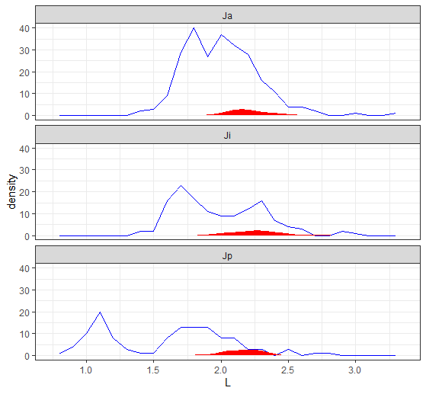
Рис 1. Сравнение плотности размерного распределения самцов разных видов

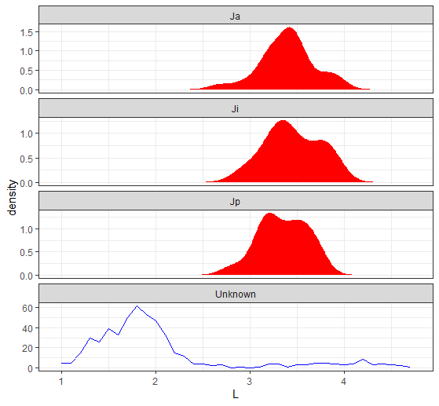
Рис. Сравнение размерного распределения парных и не парных самок

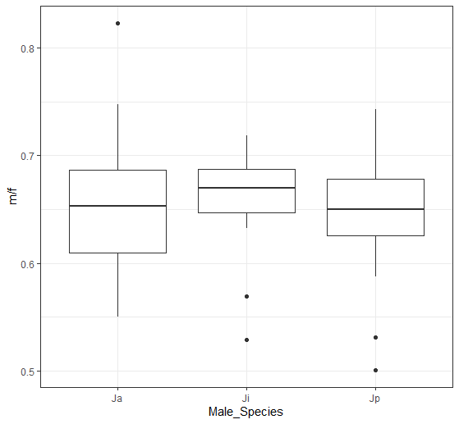
Рис. Сравнение размерного соотношения между самками и самцами разных видов
